山东科技大市场运维情况报告

报告周期：2026年1月1日 - 2026年2月10日
编制日期：2026年2月10日

一、概述
报告周期内运维工作整体平稳，服务器及服务运行基本正常。完成了常规监控、维护及发版更新工作，目前主要待处理事项为服务器资源调整与集群节点重置。

二、服务器情况

服务器IP及服务清单
序号 | 服务器信息 | 软件服务 | 备注
1 | 10.0.133.133 | 负载均衡 | 互联网域
2 | 10.0.133.233 | 负载均衡 | 互联网域
3 | 192.168.133.6 | 负载均衡 | 公共域
4 | 192.168.133.15 | 负载均衡 | 公共域
5 | 192.168.133.101 | CCE容器集群 | 公共域
6 | 192.168.133.119 | CCE容器集群 | 公共域
7 | 192.168.133.122 | CCE容器集群 | 公共域
8 | 192.168.133.124 | CCE容器集群 | 公共域
9 | 192.168.133.129 | CCE容器集群 | 公共域
10 | 192.168.133.150 | CCE容器集群 | 公共域
11 | 192.168.133.155 | CCE容器集群 | 公共域
12 | 192.168.133.162 | CCE容器集群 | 公共域
13 | 192.168.133.164 | CCE容器集群 | 公共域
14 | 192.168.133.172 | CCE容器集群 | 公共域
15 | 192.168.133.178 | CCE容器集群 | 公共域
16 | 192.168.133.181 | CCE容器集群 | 公共域
17 | 192.168.133.234 | CCE容器集群 | 公共域
18 | 192.168.133.4 | nacos注册中心 | 公共域
19 | 192.168.133.10 | redis集群、rocketmq消息队列、kibana可视化 | 公共域
20 | 192.168.133.12 | redis集群、zookeeper协调服务、  rabbitmq消息队列 | 公共域
21 | 192.168.133.13 | redis集群 | 公共域
22 | 192.168.133.37 | es集群 | 公共域
23 | 192.168.133.38 | es集群 | 公共域
24 | 192.168.133.39 | es集群 | 公共域
25 | 192.168.133.40 | es集群 | 公共域
26 | 192.168.133.41 | es集群 | 公共域
27 | 192.168.133.42 | es集群 | 公共域
28 | 192.168.133.43 | es集群 | 公共域
29 | 192.168.133.44 | es集群 | 公共域
30 | 192.168.133.45 | es集群 | 公共域
31 | 192.168.133.46 | es集群 | 公共域
32 | 192.168.133.47 | es集群 | 公共域
33 | 192.168.133.48 | es集群 | 公共域
34 | 192.168.133.49 | es集群 | 公共域
35 | 192.168.133.50 | es集群 | 公共域
36 | 192.168.133.84 | 瀚高数据库集群  （瀚高安全版数据库系统V4.5.8.1） | 公共域
37 | 192.168.133.82 | 瀚高数据库集群  （瀚高安全版数据库系统V4.5.8.1） | 公共域
38 | 192.168.133.86 | 瀚高数据库集群  （瀚高安全版数据库系统V4.5.8.1） | 公共域
39 | 192.168.133.5 | 镜像打包和上传 | 公共域

三、服务器监控情况
监控平台：Prometheus + Grafana
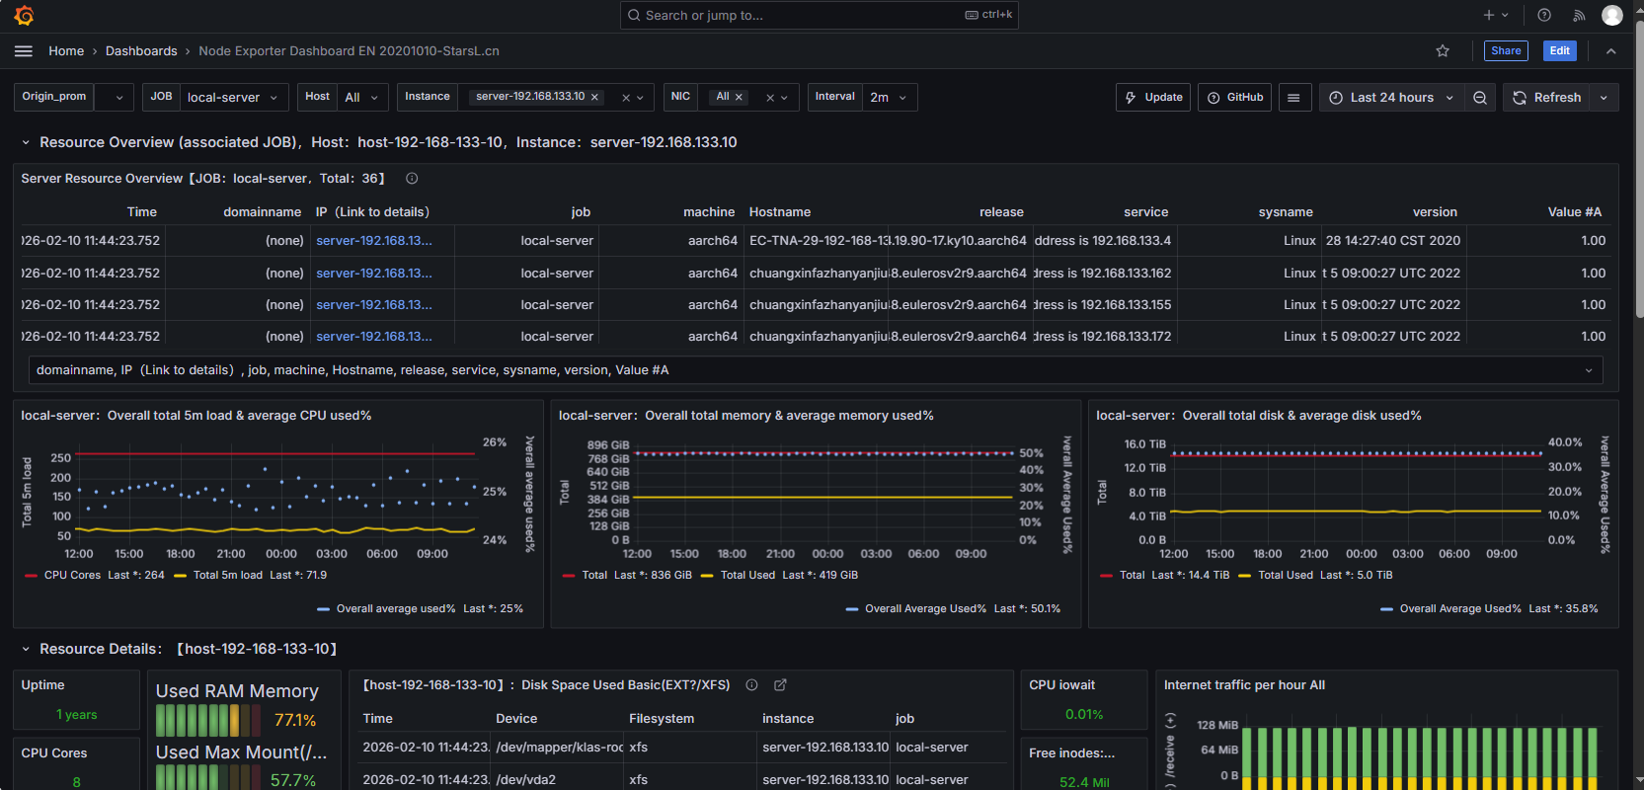
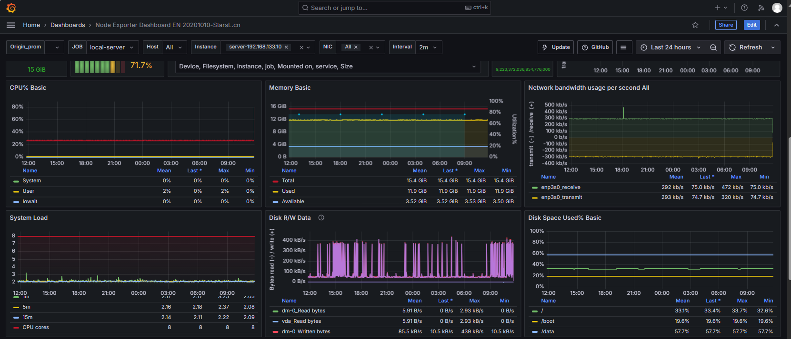
整体状态：本月服务器CPU、内存、磁盘、网络等监控指标均处于正常阈值范围内，无重大异常告警。

事件记录：共处理事件0次。

四、服务器维护情况
例行维护：完成所有服务器日志文件、缓存文件清理及连接检查。
专项维护：对服务器192.168.133.122更新监控插件（联通XC云资源监控CES插件），以支持新增监控指标。

五、当前待处理事项
事项描述 | 涉及服务器IP | 计划处理时间 | 备注
服务器缩容硬盘 + 重置CCE集群节点 + 1台恢复为普通服务器节点 | 13台（其中192.168.133.234在缩容硬盘之后不重置为CCE集群节点，恢复为普通服务器节点）  192.168.133.101  192.168.133.119  192.168.133.122  192.168.133.124  192.168.133.129  192.168.133.150  192.168.133.155  192.168.133.162  192.168.133.164  192.168.133.172  192.168.133.178  192.168.133.181  192.168.133.234 | 待甲方确定时间 | 轻微程度影响业务
服务器扩容硬盘 | 2台（数据盘申请扩容）  192.168.133.6  192.168.133.15 | 待甲方确定时间 | 不影响业务
说明：
缩容与重置操作已做好业务影响评估，计划在低峰期进行。
扩容硬盘待申请存储资源。

六、发版记录
发版日期 | 版本号 | 发布内容简述 | 影响范围
2026.2.3 | V1.0.12 | 业务功能新增 | 生产环境应用
2026.2.6 | V1.0.13 | 业务功能新增 | 生产环境全部应用
2026.2.10 | V1.0.14 | 业务功能新增 | 生产环境应用
报告周期内累计正式发版3次，均为计划内发布，过程平稳，未引发服务异常。

七、后续工作重点
① 推进13台服务器的硬盘缩容与CCE节点重置，确保操作过程可控。
② 完成2台服务器硬盘扩容，配合业务增长需求。

八、总结
报告周期内运维工作以稳定性保障为主，监控体系有效支撑了故障预防，发版流程顺利。待处理事项已明确计划，后续将按优先级有序推进。

